OPAKOVÁNÍ Jméno ………………………………………………

- Jak se jmenuje nerost, který dokáže přitahovat všechny železné předměty?
…………………………………………………………………………
- Zakroužkuj všechny předměty, které budou magnetem přitahovány.

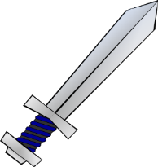


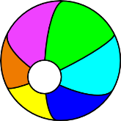

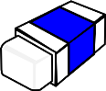


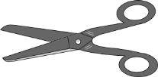



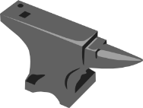


- Doplň:
Síla působící mezi magnety se nazývá …………………………………………………..

- Popiš jednotlivé části tohoto tyčového magnetu.

- Dokresli k magnetům šipky podle toho, jak na sebe budou reagovat.

Stejné póly magnetu se ………………………………………….

- Dokresli k magnetům šipky podle toho, jak na sebe budou reagovat

Rozdílné póly magnetu se ………………………………………

- Vypiš, k čemu jsou magnety používány?
…………………………………………………………………………………………………………………………………………………………………………………………………………………………………………………………………………………………………………………………………............................................................................................................................................................................................................................
- K čemu slouží kompas? Proveď nákres a popis.

Použité zdroje:
[cit. 2016-7-27]. Dostupné pod licencí Public Domain na WWW: http://www.clker.com/clipart-15918.html
[cit. 2016-7-27]. Dostupné pod licencí Public Domain na WWW: http://www.clker.com/clipart-15381.html
[cit. 2016-7-27]. Dostupné pod licencí Public Domain na WWW: http://www.clker.com/clipart-3770.html
[cit. 2016-7-27]. Dostupné pod licencí Public Domain na WWW: http://www.clker.com/clipart-4577.html
[cit. 2016-7-27]. Dostupné pod licencí Public Domain na WWW: http://www.clker.com/clipart-6800.html
[cit. 2016-7-27]. Dostupné pod licencí Public Domain na WWW: http://www.clker.com/clipart-15848.html
[cit. 2016-7-27]. Dostupné pod licencí Public Domain na WWW: http://www.clker.com/clipart-14861.html
[cit. 2016-7-27]. Dostupné pod licencí Public Domain na WWW: http://www.clker.com/clipart-3933.html
[cit. 2016-7-27]. Dostupné pod licencí Public Domain na WWW: http://www.clker.com/clipart-yellow-pail.html
[cit. 2016-7-27]. Dostupné pod licencí Public Domain na WWW: http://www.clker.com/clipart-15496.html
[cit. 2016-7-27]. Dostupné pod licencí Public Domain na WWW: http://www.clker.com/clipart-2231.html
[cit. 2016-7-27]. Dostupné pod licencí Public Domain na WWW: http://www.clker.com/clipart-2687.html
[cit. 2016-7-27]. Dostupné pod licencí Public Domain na WWW: http://www.clker.com/clipart-2914.html
[cit. 2016-7-27]. Dostupné pod licencí Public Domain na WWW: http://www.clker.com/clipart-14857.html
[cit. 2016-7-27]. Dostupné pod licencí Public Domain na WWW: http://www.clker.com/clipart-2909.html

